Didaktische Handreichung: Aufgabe Ungleichung erfüllen

Merkmale der Teilaufgabe
Leitidee | Funktionaler Zusammenhang (L4)
Allgemeine Kompetenz | Mit symbolischen/formalen/technischen Elementen umgehen (K5)
Anforderungsbereich | I
Kompetenzstufe | 2

Hinweise zur Bearbeitung
Diese Aufgabe gehört der Leitidee Funktionaler Zusammenhang (L4) an, da Zahlen gesucht werden, die eine Ungleichung zu einer wahren Aussage machen.
Zur Bearbeitung der Aufgabe kann die Ungleichung so umgeformt werden, dass die Lösungsmenge direkt abgelesen werden kann. Die hierzu nötige Rechnung ist einfach (K5). Das Ergebnis z < 5 ist dann bei der Angabe dreier natürlicher Zahlen, welche die Ungleichung erfüllen, zu berücksichtigen. Alternativ können die drei Zahlen auch durch bloßes Probieren ermittelt werden.
Da es sich um rein reproduktive Anforderungen in einem bekannten mathematischen Inhaltsgebiet handelt, wird diese Aufgabe dem Anforderungsbereich I zugeordnet.

Mögliche Schwierigkeiten
- Die Subtraktion von 7 wird nur auf der linken Seite der Ungleichung durchgeführt [Fehllösung: z < 13; demnach z. B.: z = 12, z = 11, z = 10] (K5).
- Das Relationszeichen wird als „ist größer als“ gedeutet. Als mögliche Zahlen für z werden demnach z. B. 14, 15, 16 angegebenen (K5).
- Das Relationszeichen wird wie bei Gleichungen als Gleichheitszeichen aufgefasst. Somit wird als mögliche Zahl für z nur die Zahl 6 notiert (K5).

Weiterarbeit und Förderung
Treten bei der Aufgabe Schwierigkeiten auf, bietet es sich an, den Schülerinnen und Schülern die Ergebnismenge der Ungleichung anhand einer Zahlengeraden zu veranschaulichen. In diesen Zusammenhang können auch Aufgaben integriert werden, welche es erforderlich machen, die zur Darstellung an der Zahlengeraden gehörige Ergebnismenge in formaler Schreibweise anzugeben. Alternativ ist es denkbar, die Schülerinnen und Schüler eine Zuordnung von zeichnerischen Darstellungen, Ungleichungen und formal angegebenen Ergebnismengen vornehmen zu lassen. Auch eine Beschreibung verschiedener Ergebnismengen in natürlicher Sprache kann eingefordert werden.
Eine denkbare Aufgabe wäre z. B. die Folgende:
Gegebenen sind die beiden folgenden Ungleichungen: 4x – 12 > 6 + x und 2x + 4 ≤ 3x.
1. Ordne den beiden Ungleichungen jeweils das passende Bild zur Lösungsmenge zu. Begründe deine Wahl.
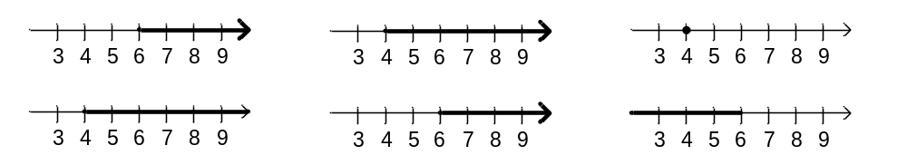
2. Gib die Lösungsmenge der beiden Ungleichungen jeweils in formaler Schreibweise an.
3. Notiere zu der zweiten Ungleichung ein passendes Zahlenrätsel.
In Ergänzung hierzu ist es naheliegend, den Schülerinnen und Schüler Sachkontexte zu den Ungleichungen anzugeben oder aber zu Sachkontexten die entsprechenden Ungleichungen aufstellen zu lassen.
Zumindest die leistungsstärkeren Schüler sollten sich auch mit Ungleichungen beschäftigen, bei denen das Relationszeichen bei bestimmten Umformungsschritten „umgedreht“ werden muss, wie beispielsweise 5 – 3z > 23.

